Miércoles
17
de Marzo

Segundo de Primaria
Matemáticas

Calculemos el resultado

Aprendizaje esperado: Calcula mentalmente sumas y restas de números de dos cifras, dobles de números de dos cifras y mitades de números pares menores que 100.

Énfasis: Desarrolla estrategias de cálculo mental para sumarle a 100 un número menor que 100 y para sumar centenas completas.

¿Qué vamos a aprender?

Aprenderás a calcular mentalmente sumas y restas de números de dos cifras, dobles de números de dos cifras y mitades de números pares menores que 100.

¿Qué hacemos?

Te invito a revisar tu libro de Matemáticas, de segundo grado, en la página 94.
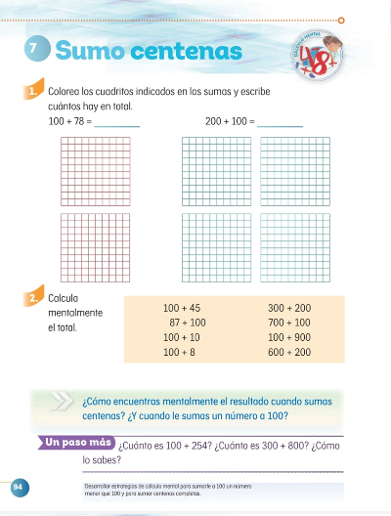
https://libros.conaliteg.gob.mx/20/P2MAA.htm?#page/94

Actividad

Para poder realizarla, necesitarás pelotas pequeñas de colores (azules, rojas y verdes) y el número de tinas, pide a alguien que te ayude a la actividad de ello dependerá de los materiales, según las personas que jugarán contigo. Sino cuentas con pelotas, puedes ocupar bolitas de papel.

Cada color de pelotas, tienen un valor determinado:

Azules= 1
Rojas= 10
Verdes= 100

Lanza a lo largo de 15 segundos, varias pelotas o bolitas de los distintos colores a las tinas. Ganará aquel jugador que haya anotado más puntos. Al final cuenta los puntos que acumularon entre los jugadores.

Cuenta los puntos del siguiente ejemplo y anota el resultado en tu cuaderno.

Una pelota azul, dos verdes, otra azul y 3 rojas.

Para facilitar el conteo, puedes contar primero las pelotas de color verde, después las rojas y al final las azules.

A continuación, observa, lee y resuelve los problemas. Para hacerlo, utilizarás el material de bloques multi base, que has utilizado en sesiones anteriores y que pueden apoyarte para resolver los problemas.

Recuerda que los cuadros azules son las unidades, las barras representan las decenas y las placas representan las centenas.

Primer problema.

Recupera los datos para iniciar a resolver el problema.

Tiene $100
Su hermana le regaló $74

Con tu material, representa la cantidad de dinero que tiene.

Para lograr la representación requieres de una placa que vale 100, que es la cantidad que tiene inicialmente. Ahora agrega 7 barras que valen 10 cada una y 4 unidades, para representar la cantidad que le regaló su hermana.

Suma esas cantidades, para obtener el resultado total.

100 + 70 + 4 = 174

Si sumaste correctamente, sabrás que ahora tienen $174

Segundo problema.

Recupera los datos del problema para poder resolverlo.

Vestido. $350
Pantalón. $218

Representa con el material 3 placas que valen 100 y 5 barras que valen 10, para lograr formar los $350.
Ahora con 2 placas, 1 barra y 8 unidades, son $218.
Suma todo. Te darás cuenta de que son 5 placas, 6 barras y 8 unidades; por lo tanto, la mamá pagó $568 en total.

¿Obtuviste el mismo resultado?

Tercer problema.

Los datos del problema son:

Lunes 235 tomates.
Martes y miércoles 624 tomates.

Con tu material, primero representa el número de tomates del lunes y en la parte de abajo representa lo del martes y miércoles.

Observa que son 9 unidades, 5 barras y 8 placas, por lo tanto, se recolectaron 859 tomates entre el lunes, martes y miércoles.

Para finalizar, suma y arma las parejas correspondientes con las siguientes tarjetas:

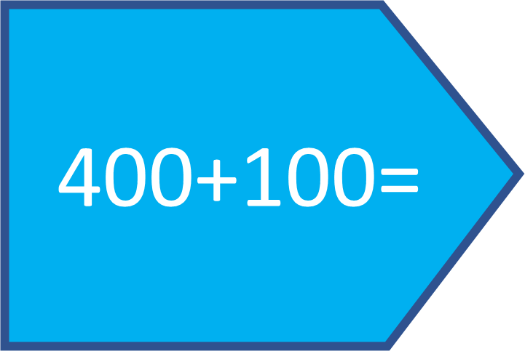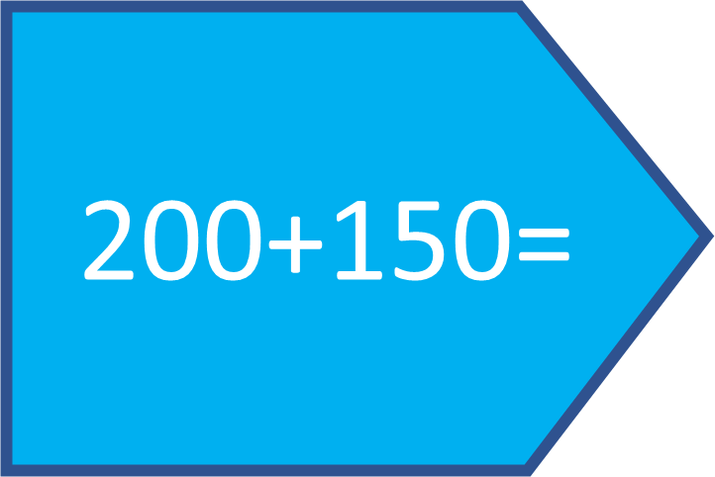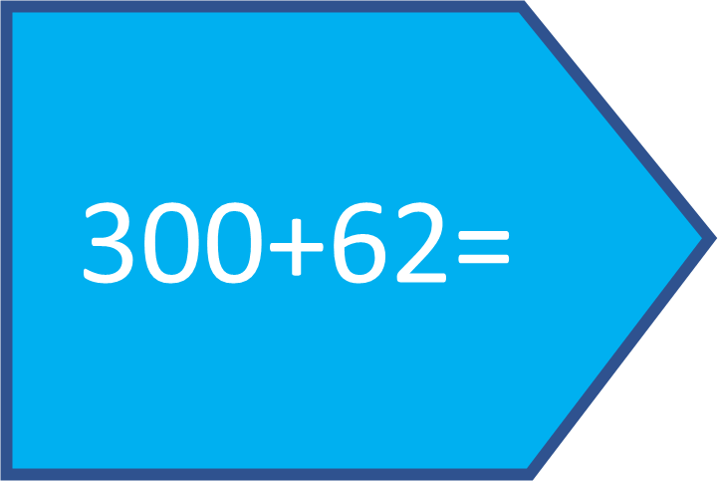

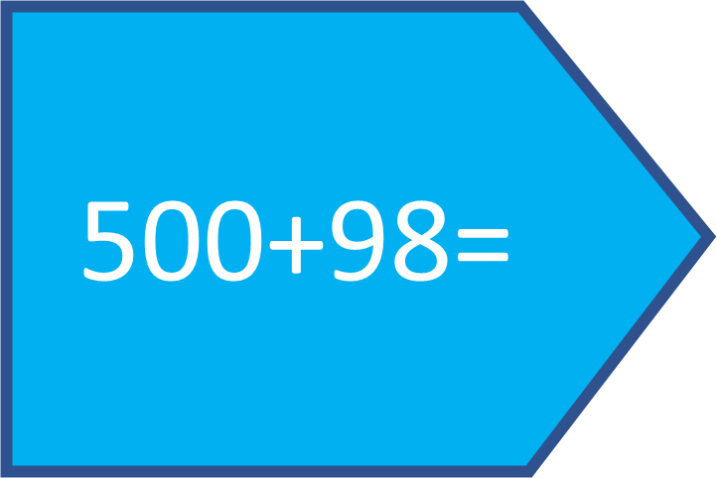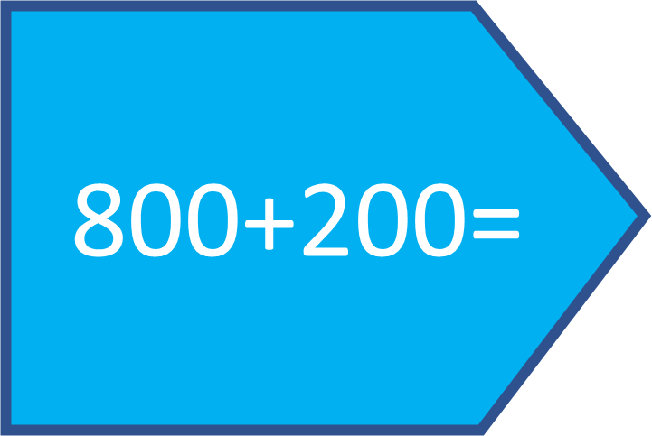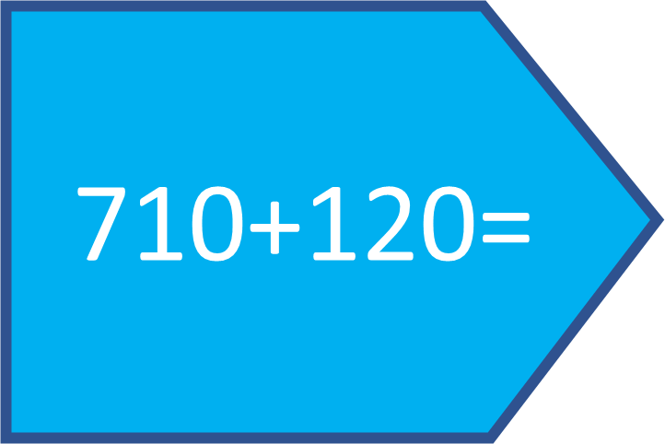

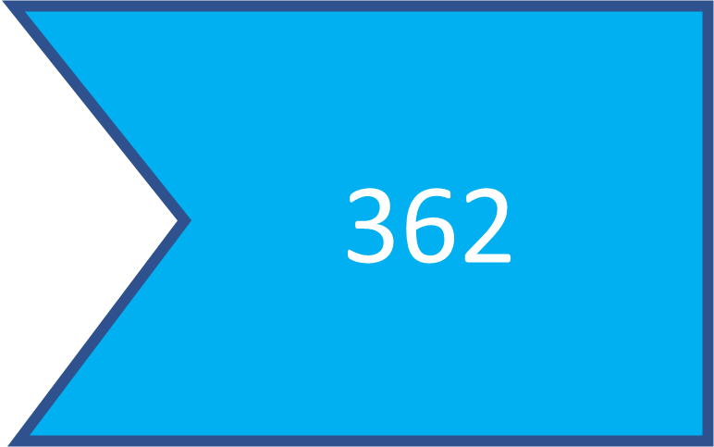

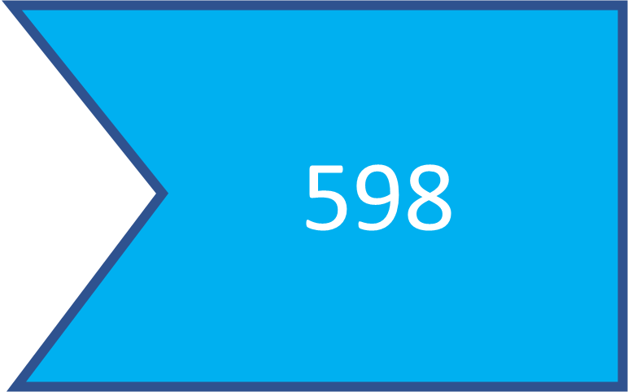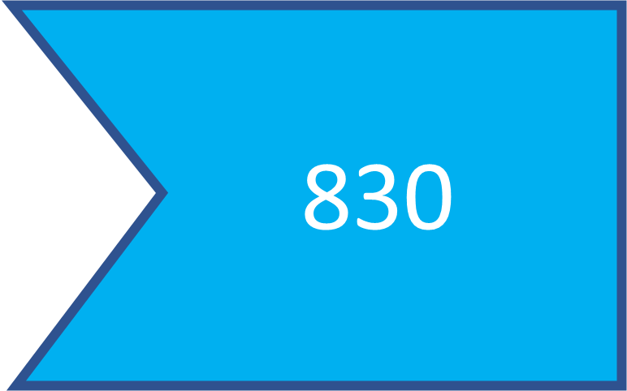

Te sugiero, que utilices la estrategia que empleaste en la actividad anterior. Suma unidades con unidades, decenas con decenas y centenas con centenas, por ejemplo, si tomamos la suma 200 + 150 tendrás 0 unidades, 5 decenas y 3 centenas, por lo tanto, su pareja es la pieza que tiene el 350.

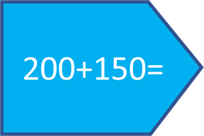

Si te es posible consulta otros libros y comenta el tema de hoy con tu familia.

¡Buen trabajo!

Gracias por tu esfuerzo.

Para saber más:
Lecturas

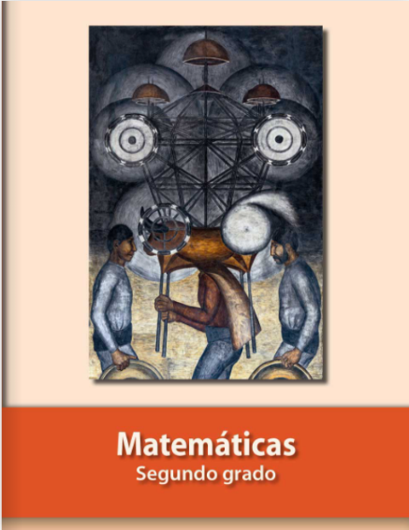
https://libros.conaliteg.gob.mx/P2MAA.htm

